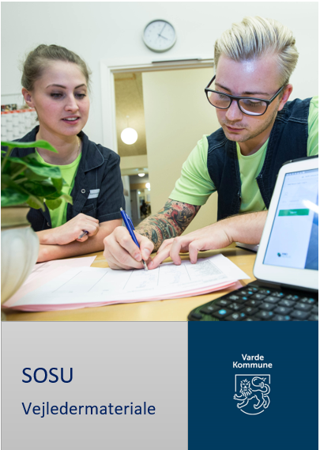

Beskrivelse af det gode praktikforløb 2
- Et godt praktikforløb er præget af:

Erhvervsfaglig kompetence 3

Praktikmålene afspejler 3

Pejlemærker og eks. på anvendelse 3

Modeller til læring og refleksion 4
- Læringsspiral
- Evaluering
- Refleksion
- Sygeplejeproces
Faglige standarder 11
- Modtagelse af elever
- Forventningssamtale
- Prøvetidssamtale
- Elevsamtale
- Midtvejssamtale
- Følgebesøg
- Afsluttende samtale

Praktikerklæringer og hjælpeskemaer 21

Definition af præstationsstandarder 22

Evaluering af praktikken ud fra LRH-taksonomien 24

Skema til fremadrettet refleksion 26

Skema til bagudrettet refleksion 29

Beskrivelse af det gode praktikforløb
For at skabe det gode praktikforløb stiler vi efter en lærings- og uddannelsesstruktur, hvor kulturen på praktikstedet er præget af kvalitet og hensyn til den enkelte elevs forudsætninger og læringsbehov.

Et godt praktikforløb er præget af:

- Et godt samspil mellem elever, vejledere, teamledere – generelt al personale, som kender og påtager sig deres ansvars- og kompetenceområder
- At uddannelsesområdet er en kerneydelse
- At elever og vejledere har tiden til lærings- og uddannelsesopgaver
- Et anerkendende uddannelses- og læringsmiljø præget af
- Ligeværd
- Imødekommenhed
- Åbenhed
- Tillid
- Loyalitet
- Gensidig respekt
- Dialog
- Feedback
- Gensidig sparring
- Kompetente vejledere
- Accept af elevernes forskellighed såvel fagligt som personligt
- At eleverne er ventet, bliver godt modtaget og er medbestemmende, hvor muligt.
- Engagerede og nysgerrige elever, der tør stille spørgsmål til arbejdsstedets måde at gøre tingene på
- Elever, der tør sige til og fra i forhold til de opgaver, de bliver stillet
- Elever, der oplever at være en del af det kollegiale praksisfællesskab
- Ajourførte uddannelsesplaner fra Social- og Sundhedsskolen
- Et ajourført og anvendeligt uddannelsesmateriale til hvert uddannelsestrin
- At elevmateriale, standarder o.a. anvendes

Det har været et godt praktikforløb, når alle oplever, at ovenstående er indfriet, når eleven er blevet udfordret og har turdet udfordre sig selv og dermed udviklet sig såvel fagligt som personligt.

Erhvervsfaglig kompetence
Opnåelse af fag mål og praktikmål fører til opnåelse af kompetencemålene. En uddannet social- og sundhedshjælper og social- og sundhedsassistent uddannes til en erhvervsfaglig kompetence, hvilket er:
- Viden og færdigheder, der omsættes og anvendes i en professionel opgavevaretagelse.
- At eleven udvikler de nødvendige personlige kompetencer.

Praktikmålene afspejler

- At der er stigende krav og forventninger om høj faglig kvalitet i de sundhedsfaglige ydelser og opgaver, der skal løses nu og i de kommende år.
- At der arbejdes med en aktiv rehabiliterende indsats i eget hjem.
- At der er fokus på at fastholde og udbygge borgernes/patienternes funktionsniveau/mestringsevne.
- At der er fokus på den sammenhængende indsats både på tværs af sektorer og internt i kommunerne.
- At de ikke specialiserede pleje- og behandlingsopgaver løses hjemme hos borgerne/patienterne eller i dennes nærmiljø.
- At flere og flere komplekse opgaver varetages i borgernes hjem.
- At den praktiske færdighed tydeliggøres.
- Øget krav om dokumentation ift. patientsikkerhed/ borgersikkerhed og sammenhængende indsats.
- Øget krav til at forstå systemet, så borgeren/patientens forløb understøttes i ét sammenhængende forløb.
- At målene er blevet mere målbare.
- At der er en klar opdeling mellem serviceloven og sundhedslovens opgaver.

Pejlemærkerne og eksempler på anvendelse i vejledningen

De 5 pejlemærker og indholdet i det enkelte pejlemærke skal tænkes ind i alle de opgaver, eleverne vejledes i, og som de skal varetage.
- Være nysgerrig, dvs. at:
- vise reel interesse og motivation for at lære.
- stille undrende eller uddybende spørgsmål til vejlederens eller kollegaens måde at udføre opgaven på.
- være åben for at udføre opgaver på forskellige måder, end der er blevet undervist i på skolen.
- Være refleksiv, dvs. at:
- stoppe op, være nysgerrig og forholde sig undrende til daglig praksis.
- inddrage nødvendig teori i sine refleksioner.
- Kunne indgå i relationen, dvs. at:
- have/vise interesse for de patienter/borgere, som eleven samarbejder med i daglig praksis.
- reflektere over kvaliteten i de relationer, eleven indgår i.
- vise kommunikationskompetencer og reflektere over kommunikationen.

- Være empatisk, dvs. at:
- kunne anerkende borgerens/patientens følelser i samarbejdet og handle derefter.
- Kunne handle etisk, dvs. at kunne handle fornuftigt og rigtigt ud fra:
- etiske overvejelser.
- viden om betydningen af integritet, menneskets reaktionsmønstre.

Modeller til læring og refleksion

Formålet med de kommende sider er at give praktikvejlederen inspiration til, hvordan der kan arbejdes med praktikmål, pejlemærker, læringsmuligheder, refleksion og sygeplejeprocessen, som grundlag for elevsamtaler. Læringsspiralen og refleksionsmodellen anvendes i social- og sundhedshjælper- og social- og sundhedsassistentuddannelsen.
Sygeplejeprocessen anvendes i social-og sundhedsassistentuddannelsen.

Læringsspiralen

Forklaring af spiralen
Tegningen viser en spiral, som er et billede på, hvordan læringen kan foregå.
Læring veksler hele tiden mellem introduktion at øve sig og selvstændighed.

Spiralen viser, at der for hver ukendt opgave foregår en:

Introduktion
- Eleven vises eller informeres om opgaven
- Det sikres, at eleven har forstået opgaven

Øvelse
- Eleven støttes i at planlægge, hvordan eleven kan øve sig på opgaven
- Eleven støttes i at øve sig på opgaven, så mange gange eleven har behov for

Selvstændighed
- Eleven støttes til at kunne udføre opgaven sikkert (med viden, færdighed og kompetence).
- Eleven støttes i at stoppe op og forholde sig til kvaliteten af den udførte opgave (reflektere).

Hen over hele spiralen er der skrevet DIALOG. Det er et billede på, at dialog skal være et gennemgående tema i de samtaler og refleksioner, vejlederen har med eleven.

Evaluering
At evaluere betyder at foretage "et eftersyn" af, om eleven har nået det/de mål, der er planlagt i forbindelse med en opgave. At evaluere betyder derfor, at I skal måle virkningen af, at eleven har øvet sig på noget.
Evalueringen kan være i forhold til et bestemt praktikmål, men kan også handle om, hvad eleven har lært i en proces.
Refleksion
I refleksion forskyder vi tiden. Vi kaster lys på en opgave, en situation, en problemstilling, en udfordring eller en tanke og udforsker denne dybere. I hverdagslivets udfordringer kan vi i mange tilfælde finde frem til en mere hensigtsmæssig måde at klare hverdagssituationen på ved at anvende vore opbyggede erfaringer. Under uddannelsen vil arbejdsmæssige og personlige erfaringer blive inddraget i problemløsningen, men her indtager social- og sundhedshjælpereleven/social- og sundhedsassistenteleven en professionel rolle, og handlinger skal ud over anvendelse af erfaringer understøttes af professionel teori. I refleksionen inddrages energi til evt. at tænke anderledes og nyt. Det, at lære nyt i et allerede etableret tankesystem, kræver energi af den enkelte. Nye ting, der skal læres, kan for eleven have forskellig karakter. Det kan være små tilpasninger til det allerede lærte eller store tilpasninger, som betyder, at eleven kommer til at tænke helt anderledes om en situation, og som derudover måske får stor betydning for eleven i andre dele af elevens liv.
Vejlederrollen indebærer, at eleven støttes i denne professionelle refleksion. Fremadrettet i forhold til de opgaver og tanker, der forudses og bagudrettet i forhold til situationer, problemstillinger, udfordringer og tanker, der er oplevet.
Understøttende spørgsmål til før-refleksion
- Beskriv opgaven.
Her skal eleven støttes i at fortælle om sin oplevelse af opgaven eller tanker, der er opstået i forbindelse hermed.
Vejlederen skal stille sig i en ”ikke vidende position” og ved hjælp af understøttende spørgsmål hjælpe eleven med at udbrede hele opgaven og tanker så meget som muligt.
- Hvilke observationer vil du gøre? Hvilke tanker har du, hvilke følelser har du, og hvad vil du gøre?
Her skal eleven støttes i at fortælle om de sanser, der tænkes anvendt i forbindelse med opgaven. Hvad er det, eleven vil lægge mærke til, og hvilke tanker har og vil eleven gøre sig, og hvordan tænkes situationen at ville påvirke eleven?
- Hvilke erfaringer kan du trække på?
Her skal eleven støttes i at finde frem til erfaringer i lignende opgaver, det være sig hverdagserfaringer og arbejdserfaringer, som kan anvendes i forhold til opgaven.
- Hvad har du allerede af teori/viden, færdigheder og andet, der kan hjælpe dig til at løse opgaven?
Her skal eleven støttes i at koble den professionelle teori til den opgave, der reflekteres over. Herudover inddrages lokale retningslinjer og kvalitetsstandarder.
- Hvad har du yderligere brug for af teori/viden, færdigheder eller andet?
Her skal eleven støttes i at finde frem til områder, der kræver mere viden eller færdigheder for at kunne iværksætte handlinger. Herunder tydeliggørelse af kompetenceprofil og evt. inddragelse af tværfaglige samarbejdspartnere.
- Hvad vil du konkret gøre?
Her skal eleven støttes i at planlægge en handlingsplan, der indeholder konkrete handlinger samt en tidsplan for, hvordan og hvornår handlingerne iværksættes.

Understøttende spørgsmål til efter-refleksion
- Beskriv situationen
Her skal eleven støttes i at fortælle om sin oplevelse af situationen, problemstillingen, udfordringen eller tanker, der er opstået i forbindelse hermed.
Vejlederen skal stille sig i en ”ikke vidende position” og ved hjælp af understøttende spørgsmål hjælpe eleven med at udbrede hele situationen og tanker så meget som muligt.
- Hvilke observationer gjorde du, hvilke tanker gjorde du dig, hvilke følelser havde du, hvad gjorde du?
Her skal eleven støttes i at fortælle om de sanser, der anvendtes i forbindelse med situationen. Hvad lagde eleven mærke til, og hvordan påvirkede situationen
eleven. Hvordan handlede eleven i situationen. Spørg ind til elevens begrundelse for handlingerne.
- Hvad gik godt/mindre godt?
Her skal eleven støttes i elevens egen vurdering af situationen.
- Hvad hjalp dig til at forstå og forklare denne situation teori/viden, færdigheder, andet?
Her skal eleven støttes i at finde frem til erfaringer i lignende opgaver, det være sig hverdagserfaringer og arbejdserfaringer, som kan anvendes i forhold til situationen.
Derudover skal eleven støttes i at koble den professionelle teori til den situation, der reflekteres over. Herudover inddrages lokale retningslinjer og kvalitetsstandarder.
- Hvad mangler du for at kunne forstå og forklare situationen, teori/viden, færdigheder eller andet?
Her skal eleven støttes i at finde frem til områder, der kræver mere viden eller færdigheder for at kunne iværksætte handlinger. Herunder tydeliggørelse af kompetenceprofil og evt. inddragelse af tværfaglige samarbejdspartnere.
- Hvad kan du med fordel fortsætte eller gøre mere af? Hvad kan du gøre anderledes og hvem har du inddraget?
Her skal eleven støttes i at planlægge en fremadrettet handlingsplan, der indeholder konkrete handlinger på baggrund af den netop foretagne bagudrettede refleksion.
Forslag til refleksionsspørgsmål i forbindelse med praktikmål og elevens anvendelse af refleksionsmodellerne
- Hvordan har du øvet dig i arbejdet med det enkelte mål?
- Hvad har du brug for at øve dig mere på i forhold til det enkelte mål?
- Hvilken introduktion har du fået i forhold til det enkelte mål?
- Hvis du har brug for mere introduktion, hvad skulle det så være?
- Hvilke udfordringer har du, når du skal bruge refleksionsmodellen?
- Hvordan har du brugt pejlemærkerne?
- Hvilke udfordringer har du, når du bruger pejlemærkerne?
- Hvilke pejlemærker har du især brugt i arbejdet med det enkelt mål?

Sygeplejeprocessen
I social- og sundhedsassistentuddannelsen anvendes sygeplejeprocessen som en problemløsningsmetode til belysning af sygeplejefaglige udfordringer og problemer.
Sygeplejeprocessen kan anvendes både som teoretisk model og som konkret arbejdsprocesmodel.
Sygeplejeprocessen forstås her som problemløsning, hvor der i et anerkendende og respektfuldt samarbejde med borgeren/patienten varetages behov for sygepleje. Sygeplejeprocessen findes i lærebogen Sygepleje.

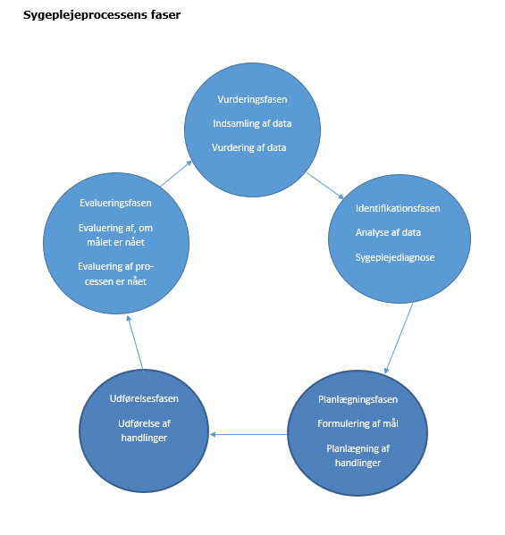
Vurderingsfasen
Her vurderer eleven behovet for sygepleje på baggrund af en grundig dataindsamling, hvor alle relevante oplysninger om borgeren/patienten og borgerens/patientens tilstand inddrages.
Det være sig krav, ressourcer, observationer, målinger og samtaler.
Eleven skal her bruge alle sanser.
Datakilder: patienten selv, pårørende, læge og øvrige samarbejdspartnere – herunder journaler, udskrivningsbreve mm
Data kan være både objektive og subjektive, og eleven skal gøre sig overvejelser om kvaliteten af data – er de tilstrækkelige, nøjagtige og relevante.
Data skal være indsamlet efter en god systematik. Fx anvendelse af Virginia Hendersons 14 grundlæggende behov og Dorothea Orems egenomsorgsbehov.

Identifikationsfasen
Her skal data analyseres og fortolkes.
Analyse af data: Data skal her underbygges af teori. Fx anatomi og fysiologi, sygdomslære, ernæring, ressourcer, belastninger og krav.
Beskrivelse af borgerens/patientens mulighed for at udføre egenomsorg.
Opstilling af hypoteser. Fx at tilstanden kan skyldes smerter. En hypotese er en foreløbig antagelse, som ikke er bevist – altså en forslået forklaring på et fænomen, som skal afprøves. Det ligger i hypotesers natur, at andre hypoteser om det samme fænomen er tænkelige.
Sygeplejediagnose: opstilling af en sygeplejefaglig problemstilling, der indeholder hvad borgerens/patientens problem består i, hvilke årsager, der er til problemet og hvilke symptomer, der evt. optræder. Sygeplejediagnoser skal beskrive både aktuelle og potentielle dvs. mulige problemstillinger. En hurtig indsats mod potentielle problemstillinger kan forhindre, at de opstår.
Der kan være flere sygeplejediagnoser samtidigt.
Eleven skal i denne fase kunne udføre en præcis beskrivelse.

Planlægningsfasen
Her skal eleven prioritere sygeplejediagnoserne.
Mål opstilles – både kortsigtede og langsigtede.
Mål opstilles efter SMART model, dvs. at målene skal være Specifikke, Målbare, Acceptable, Realistiske og Tidsangivende.
Handlingerne planlægges og systematiseres.
Udførelsesfasen
Her udføres de planlagte handlinger, så målene kan nås. Både de kortsigtede og de langsigtede mål.
Sygeplejehandlinger skal altid udføres på et fagligt grundlag.
I udførelsesfasen skal eleven konstant være opmærksom på, hvad borgeren/patienten selv kan og være opmærksom på reaktioner. I udførelsesfasen skal eleven fortsat anvende alle sanser i observationen af borgeren/patienten.
Evalueringsfasen
Her vurderer eleven, om de opsatte mål er nået, efter at de planlagte sygeplejehandlinger er udført. Samtidig evalueres, hvordan borgeren/patienten oplevede forløbet.
I praksis venter man ikke med at evaluere til sidst i et plejeforløb; man må løbende evaluere og ændre mål og handlinger, hvis dette skønnes nødvendig

Faglige standarder
Faglig standard for modtagelse af elever ved uddannelsesstart i skolen
Formål med modtagelse i skolen
- At eleven oplever sig velkommen, så der skabes et godt udgangspunkt for samarbejde, mellem elev og vejleder.
- At eleven kender sin vejleder fra start i uddannelsen.
- At vejleder har kontakt til eleven på skolen fra uddannelsesstart.
- At give eleverne de bedste forudsætninger for trivsel og gennemførelse af uddannelse.
Modtagelse af eleven i skolen
Vejleder:
- Opretter elever på TeamEffekt
- Kontakter elever på skolen i løbet af den første uge, vejleder sender sms til nye elever på skolen, fx: Kære xxx. Jeg håber, du har det godt på skolen. Jeg er din nye vejleder. Vil du ringe til mig i tidsrummet mandag fra 12-15.00, tirsdag 8-14 eller onsdag 8-14. Så vi lige kan hilsen på hinanden, og aftale en Teams møde. Jeg ringer tilbage, hvis jeg uheldigvis er optaget, når du ringer. Med venlig hilsen din vejleder xxxx.
- Informerer elever om TeamEffekt
- Tilføjer egne elever på www.lærepladsen.dk
- Informerer elever om fraværsprocedure
- Spørger ind til elever om optjente ferie. I praktikken planlægges ferie i et samarbejde mellem elev, vejleder og teamleder. I skoleperioden er ferie fastlagt.
- Spørger ind til elev om behov til særlig støtte.
- Introducerer til EduAdm (obs billede)

Faglig standard for modtagelse af elever i praktikken

Formål med modtagelse i praktikken
- At eleven oplever sig ventet og velkommen, så der skabes et godt udgangspunkt for samarbejde, samt faglig og personlig udvikling ved at:
- Eleven bliver præsenteret for ledelse og personalet på praktikstedet.
- Eleven bliver en del af det arbejdsmæssige- og sociale fællesskab fra start, og introduceres til praktikstedet/ huset for at føle sig tryg.
- Kollegaerne orienteres om, at der kommer en ny eller kendt elev i praktikken.
Forberedelse til modtagelse af eleven i praktikken

- Vejleder informerer praktikstedet om ny elev.
- Vejleder informerer personaleafdelingen om ny elev på afdeling, senest 1,5 måned før elev starter i praktik.
- Vejleder kontakter uddannelsesafdelingen mhp. at få lavet ID- kort til ny elever.
- Teamleder/planlægger og evt. vejleder afsætter tid til at modtage eleven.
- Vejleder sikrer sig at arbejdsplan for de første fire uger af praktikken og et velkomstbrev, udarbejdes og sendes til eleven senest fire uger før praktikstart.
- Vejleder spørger ind til hensyn ift. påklædning, der planlægges evt. tid til, at eleven kan få taget mål til beklædning.
- Vejlederen sørger for en plan for praktikperioden, herunder dato for de aktiviteter, der skal finde sted i praktikken:
- Forventningssamtale
- Elevsamtaler
- Følgetider
- Prøvetidssamtale
- Midtvejssamtale
- Afsluttende samtale
Deltagere i modtagelsen af eleven i praktikken

- En medarbejder, igangværende SSA-elev, teamleder eller evt. vejleder
Modtagelse af elever i praktikken
- Eleven bydes velkommen, vises rundt, hilser på kollegaer og evt. borgere.
- Der gennemgås arbejdsplan og andre praktiske ting, fx telefonnummer til sygemelding, nøgler, omklædning og skab til opbevaring af tøj, intro til cykel og bil, personalekøleskab, depotrum.
- Det afklares, om eleven har behov for særlige aftaler i forhold til arbejdsplanen.
- Der udleveres ID- kort til elev.
- Evaluere dagen.

Faglig standard for forventningssamtale
Formål med samtalen
- At eleven og vejlederen lærer hinanden at kende, skaber grundlag for et respektfuldt samarbejde og sammen finder ud af, hvordan eleven lærer bedst.
- At eleven og vejlederen udveksler tanker, behov og forventninger, så de sammen kan planlægge praktikforløbet med udgangspunkt i målene.
Forberedelse
Vejleder:
- Disposition til dialog omkring arbejdet med hver af de 5 pejlemærker i praktikken, så det sikres, at eleven og vejlederen har en fælles forståelsesramme.
- Forbereder introduktion til, hvordan samarbejdet skal foregå i praktikken.
- Afklare forventninger om, hvordan eleven forbereder sig til samtalen.
Deltagere i samtalen
- Eleven, vejleder og evt. praktikstedet.
Fremgangsmåde og indhold
- Dialog om elevens nedskrevne forventninger. Eleven får en begrundelse for, hvad der kan og ikke kan indfries.
- Der indgås aftaler om praktikperioden, som begge er forpligtede til at overholde.
- Underskrive skema til forberedelse og afvikling af forventningssamtaler og gemme skemaet i EduAdm, under praktikken.
- Aflyse samtalen, hvis eleven møder uforberedt. Der aftales en ny samtale.
Evaluering
Elevsamtalen evalueres af deltagerne i samtalen.
- Undersøge elevens oplevelse og tilfredshed med samtalen.
- Hvad var godt, og hvad kunne være gjort anderledes?
- Levede samtalen op til formålet?
- Undersøge elevens oplevelse og tilfredshed med den første dag i praktikken.

Faglig standard for prøvetidssamtale
Formål med samtalen
- At afklare om eleven skal være ansat ud over prøvetiden
Forberedelse
- Vejleder informerer eleven om dato for første og evt. anden prøvetidssamtale.
- Vejleder vurderer, om der er behov for deltagelse af uddannelsesleder.
- Vejleder sikrer, at der er et rum, hvor samtalen kan foregå uforstyrret.
- Teamleder orienteres om, at der er prøvetidssamtale.
- Vejleder gør eleven opmærksom på, at han/hun skal forberede sig skriftligt til samtalen jf. skema til afvikling af prøvetidssamtale i elevmaterialet.
- Dialog med teamleder om punkterne i 1. prøvetidssamtale.
Deltagere i samtalen
- Eleven og vejleder.
- Hvis der inden 1. prøvetidssamtale er en bekymring for, om uddannelsesaftalen kan fortsætte, inddrages uddannelsesleder.
- Hvis der er behov for 2. prøvetidssamtale, deltager eleven, vejleder og evt. uddannelsesleder.
Fremgangsmåde og indhold
- Eleven informeres om, at der er gensidig prøvetid, hvor begge parter kan opsige uddannelsesaftalen.
- Eleven informeres om, at samtalen foregår efter skemaet for prøvetidssamtale.
Indhold
- Elementerne i prøvetidsskemaet gennemgås med eleven i et anerkendende læringsperspektiv. Hvis der er bemærkninger til de enkelte punkter, og det er nødvendigt at opsætte mål for de kommende uger forud for en opfølgende prøvetidssamtale, skrives disse ind i skemaet.
- Prøvetidsskemaet underskrives af begge parter og gemmes på elevens sag i rollebaseret under ansættelse. Kan også udarbejdes i referat med mulighed for kommentar.
Faglig standard for elevsamtaler
Formål
At eleven og vejlederen:
- Udveksler viden, erfaringer og færdigheder, så eleven bliver i stand til at nå praktikkens mål.
- Planlægger læringsaktiviteter ud fra målene og elevens læringsstrategi.
- Afklarer hvordan eleven kan øve sig i - og arbejde selvstændigt med ukendte opgaver.
- Inddrager teorien til at udvikle elevens opgaver i praktikken.
- Reflekterer over de opgaver, eleven har deltaget i.
Forberedelse
Vejlederen:
- Har dialog med praktikstedet.
- Opsamler viden om, hvordan eleven arbejder med hver af de fem pejlemærker, hvilke tegn har du for eksempel set på elevens nysgerrighed.
- Orienterer eleven om at forberede sig skriftligt på samtalen, ud fra skemaet i elevmaterialet.
- Orienterer eleven om at medbringe relevante aftaler og materiale fra tidligere afholdte samtaler.
- Forbereder samtalen bl.a. ved hjælp af skemaet til forberedelse og afvikling af elevsamtaler og forbereder refleksionsspørgsmål til eleven.
Deltagere i elevsamtaler
- Eleven, vejlederen, og evt. praktiksted og skole.
Fremgangsmåde og indhold i elevsamtalerne
- Møder eleven uforberedt, aflyses samtalen og der planlægges en ny samtale. Eleven har medansvar for udbyttet af samtalerne.
- Der tages udgangspunkt i elevens og vejlederens forberedelse.
- Vejlederen spørger ind til målene og de læringsmuligheder, eleven har benyttet, og stiller relevante refleksionsspørgsmål.
- Drøfter de faglige standpunkter ud fra elevens refleksionsskemaer og de personlige kompetencer (pejlemærkerne).
- Udfylde, underskrive og opbevare skemaet til forberedelse og afvikling af elev-samtaler. Alternativt kan referat af samtaler skrives i rollebaseret.
Evaluering
Elevsamtalen evalueres af deltagerne i samtalen.
- Hvad var godt, og hvad kunne være gjort anderledes?
- Levede samtalen op til formålet?

Fagligt standard for midtvejssamtale
Formål med samtalen
- At skabe overblik, kigge tilbage, samle op, lære og planlægge resten af praktikken.
Forberedelse til midtvejssamtale
Vejlederen:
- Orienterer eleven om at forberede sig skriftligt på samtalen, ud fra skemaet i elevmaterialet.
- Forbereder sig, jvf. Skemaet til forberedelse og afvikling af midtvejssamtalen.
- Undersøger hos kollegaer, hvordan de oplever eleven fagligt og personligt.
- Vurderer hvor langt eleven er med praktikmålene i hjælpeskemaet fra www.sevu.dk og medbringer dette til samtalen.
Eleven:
- Medbringer sin skriftlige forberedelse til samtalen, personlige uddannelsesplan, skemaer fra afholdte elevsamtaler, refleksionsskemaer o.a. relevant materiale. Vurderer sig selv i forhold til hjælpeskemaet fra www.sevu.dk og medbringer dette ved samtalen.
Deltagere i midtvejssamtaler
- Eleven og vejleder.
Fremgangsmåde og indhold
- Aflyse samtalen og planlægge et nyt tidspunkt, hvis eleven møder uforberedt.
- Eleven har medansvar for udbyttet af midtvejssamtalen.
- Eleven indleder samtalen med at informere om hvordan det går i praktikken og med at nå målene.
- Følge skema til forberedelse og afvikling af midtvejssamtale.
- Aftaler skrives i skemaet og gemmes i EduAdm, ved særlig udfordring gemmes i rollebaseret under personaleudvikling.
Evaluering
Midtvejssamtalen evalueres.
- Hvad var godt, og hvad kunne være gjort anderledes?
- Levede samtalen op til formålet?

Faglig standard for følgetid
Formål med følgetid
- At vejlederen observerer elevens viden, færdigheder og kompetencer med henblik på at give en faglig begrundet vurdering, så vejledningen kan målrettes
Forberedelse
Vejlederen:
- Fastsætter en dato og eleven informeres.
- Sikre sig om kolleger og leder er informeret om følgetid.
- Sikre sig om borgeren er informeret forud for følgetid.
Deltagere i følgetid
- Vejlederen og eleven.
Fremgangsmåde og indhold
Rammer for følgetid:
- Følgetid aftales individuelt med elev og praktiksted, som udgangspunkt:
SSH:
Praktik 1- hver 14 dag samt efter behov
Praktik 2 og 3 – min tre gange pr. praktik
SSA:
Praktik 1a – hver 14 dag samt efter behov
Praktik 1b - hver tredje uge samt efter behov
Praktik 2 - min tre gange
Praktik 3 – min tre gange
- Følgetid kan erstatte elevsamtalen den pågældende uge.
- Vejlederen observerer eleven og griber kun ind, hvis der observeres grundlæggende fejl, eller eleven beder om hjælp/ vejledning.
- Følgetid afvikles inden for den sædvanlige tildelte tid.

Selve følgetid:
- Vejlederen orienterer eleven om rammerne for følgetid.
- Eleven udfører de visiterede opgaver hos borgeren.
- Vejlederen observerer eleven.
Efter følgetid:
- Vejlederen udfordrer elevens viden, færdigheder og kompetencer.
- Vejlederen og eleven evaluerer følgetid.
- Vejlederen kan bede eleven udarbejde et efterrefleksionsskema, som danner udgangspunkt for elevsamtaler fremadrettet.
Evaluering
Følgetid evalueres:
- Hvad var godt, og hvad kunne være gjort anderledes.
- Levede følgetid op til formålet?

Faglig standard for afholdelse af afsluttende samtale
Formål med samtalen
- Evaluering af praktikken og elevens udvikling
- At eleven bedømmes, er praktikken godkendt eller ikke godkendt.
Forberedelse
Vejlederen:
- Tager udgangspunkt i praktikmålene. Som hjælp til bedømmelsen tages der udgangspunkt i de samtaler, der har været afholdt.
- Udfylder hjælpeskemaet til praktikerklæringen.
Link til praktikerklæring og hjælpeskema: www.sevu.dk
Deltagere i samtalen
- Eleven, vejleder og evt. uddannelsesleder.
Fremgangsmåde og indhold
- Eleven og vejlederen gennemgår målene for uddannelsen og i samarbejde udfyldes hjælpeskemaet, herunder vurderes hvor vidt praktikken kan godkendes. Vejlederen har den afgørende stemme.
- Elevens faglige og personlige bedømmelse skal uddybes i hjælpeskemaet til praktikerklæring.
- Den udfyldte praktikerklæring underskrives af vejleder.
- Vejleder sender den originale praktikerklæring og hjælpeskema til SOSU–skolen, som sikker mail, gemmes i EduAdm og gemmes i rollebaseret ved udfordringer.
- Ved ikke-godkendt praktik, skal afgørelsen begrundes på praktikerklæringen.
- Eleven mindes om at evaluere på Sammen om uddannelsesevaluering (Rambøll).
Evaluering
Afsluttende samtalen evalueres.
- Hvad var godt, og hvad kunne være gjort anderledes?
- Levede samtalen op til formålet?

Praktikerklæringer og hjælpeskema, www.sevu.dk
SSH
Udarbejdes i slutningen af:
Praktikforløb 1 | Hjælpeskema og praktikerklæring  - Sendes til SOSU-skolen  - Gemmes i EduAdm (uproblematisk)  - Gemmes i rollebaseret (problematisk)
Praktikforløb 2 | Hjælpeskema og praktikerklæring  - Sendes til SOSU-skolen  - Gemmes i EduAdm (uproblematisk)  - Gemmes i rollebaseret (problematisk)
Praktikforløb 3 | Praktikerklæring  - Sendes til SOSU-skolen  - Gemmes i EduAdm (uproblematisk)  - Gemmes i rollebaseret (problematisk)  Hvis eleven ikke har bestået praktikken, skal hjælpeskema medsendes.

SSA
Udarbejdes i slutningen af:
Praktik 1 kommunal 1a | Hjælpeskema  - Sendes til SOSU-skolen  - Gemmes i EduAdm (uproblematisk)  - Gemmes i rollebaseret (problematisk)
Praktik 1 kommunal 1b | Hjælpeskema og praktikerklæring  - Sendes til SOSU-skolen  - Gemmes i EduAdm (uproblematisk)  - Gemmes i rollebaseret (problematisk)
Praktik 2 psykiatri | Hjælpeskema og praktikerklæring  - Sendes til SOSU-skolen  - Gemmes i EduAdm (uproblematisk)  - Gemmes i rollebaseret (problematisk)
Praktik 3 somatik | Praktikerklæring  - Sendes til SOSU-skolen  - Gemmes i EduAdm (uproblematisk)  - Gemmes i rollebaseret (problematisk)  Hvis eleven ikke har bestået praktikken, skal hjælpeskema medsendes.

Definition af præstationsstandarder

Præstationsstandarderne er defineret i bekendtgørelse om erhvervsuddannelser nr. 101 af 22/09/2014, § 29.

Begynderniveau
Eleven kan løse en opgave og udføre en aktivitet i en kendt situation eller ud fra en kendt problemstilling eller kan udføre en mere kompliceret aktivitet under vejledning. På dette niveau lægges der vægt på personlig kompetence til at sætte sig ind i uddannelsens fundamentale kundskabs- og færdighedsområder og kompetence til at udvikle ansvarlighed og grundlag for fortsat læring. På begynderniveauet grundlægges ligeledes selvstændighed i opgaveløsning.
Rutineret niveau
Eleven kan planlægge og gennemføre en opgave eller aktivitet eller løse et problem i en rutinemæssig eller kendt situation og omgivelse, alene og i samarbejde med andre. På dette niveau lægges vægt på den personlige kompetence til selvstændigt at sætte sig ind i mere komplicerede problemstillinger og til at kommunikere med andre om løsningen heraf. Yderligere lægges vægt på fleksibilitet og omstillingsevne.
Avanceret niveau
Eleven kan vurdere et problem, kan planlægge, løse og gennemføre en opgave eller aktivitet eller løse et problem også i ikke-rutinesituationer – alene eller i samarbejde med andre – under hensyn til opgavens art. På dette niveau lægges vægt på den personlige kompetence til at tage selvstændigt ansvar og vise initiativ samt kompetence til selv at formulere og løse faglige og sociale opgaver og problemer. Yderligere lægges vægt på kvalitetssans og kreativitet.

Præstationsstandarderne kan også læses således:

 | Ord, der beskriver det niveau, som opgaven løses på. | Ord, der beskriver den personlige kompetence, der knytter sig til niveauet.
Begynder | Kendt situation.  Kompliceret aktivitet løses under vejledning. Fortrolig med fundamentale kundskabs- og færdighedsområder. | Udvikler ansvarlighed.  Udvikler grundlag for fortsat læring.  Grundlægger selvstændighed i opgaveløsning.
Rutineret | Rutinemæssig eller kendt situation  Opgaven planlægges og gennemføres i rutinemæssig eller kendt situation.  Eleven løser et problem.  Eleven kan selvstændigt sætte sig ind i mere komplicerede problemstillinger. | Viser fleksibilitet og omstillingsevne.  Løser opgaver alene og i samarbejde.
Avanceret | Ikke-rutinesituationer  Eleven kan vurdere et problem.  Eleven planlægger, løser og gennemfører sociale og faglige opgaver. | Tager selvstændigt ansvar.  Viser initiativ.  Lægger vægt på kvalitetssans og kreativitet.

.

Evaluering af praktikken ud fra LRH-taksonomien
LRH-taksonomien kan bruges som redskab til at vurdere, hvor langt eleven er i forhold til viden, færdigheder og kompetencer. I modellen beskrives de tre faser som grundlæggende kendskab, her er eleven på begynder niveauet. Alsidig viden, her er elven på det rutinerede niveau. Kompleks forståelse, det avancerede niveau.
Se nedenstående link, der uddyber LRH taksonomien. Klik på kasserne, så kommer der yderligere forklaring frem.
http://kurser.ef.dk/Beskrivelsesramme/Page.html

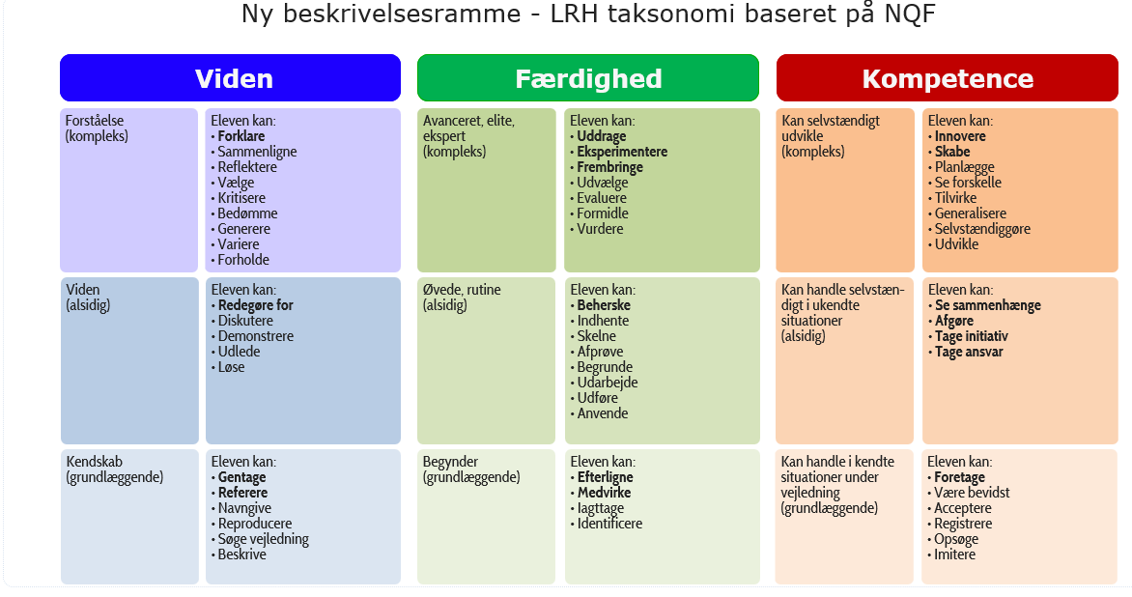
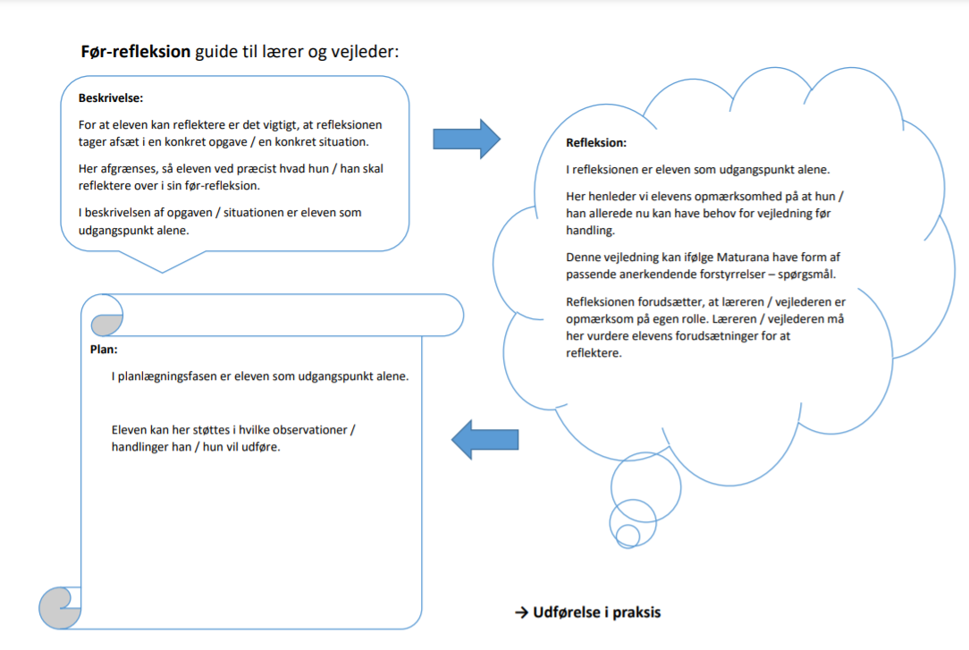
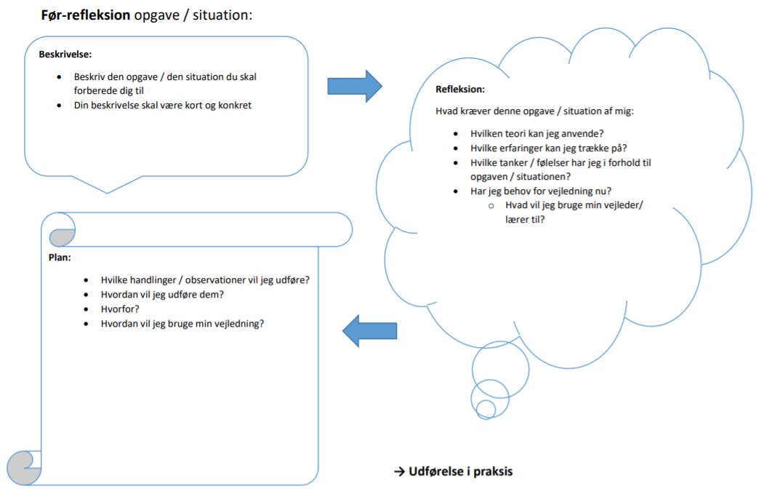
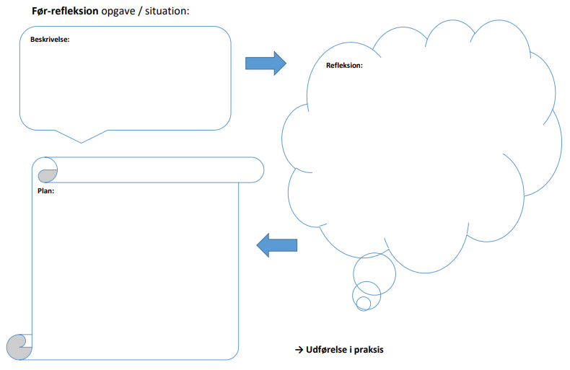
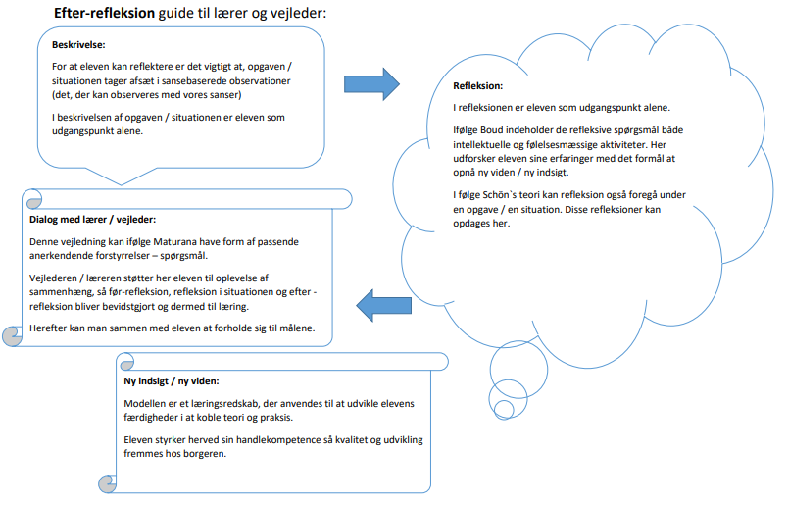
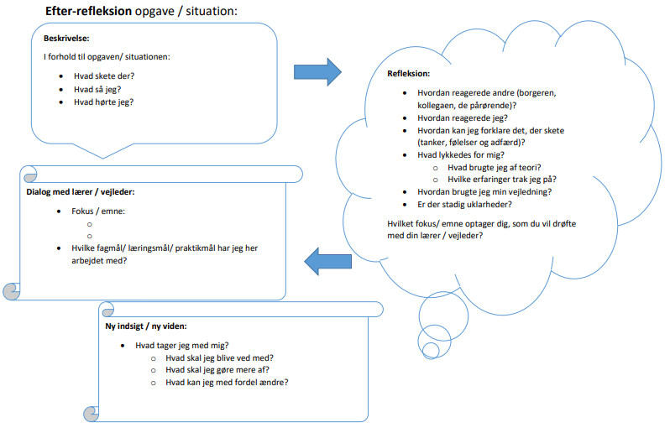
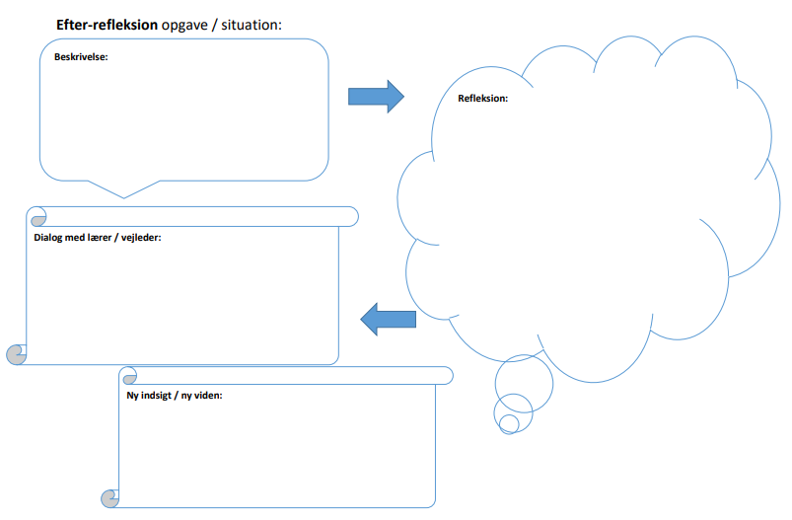

Link til refleksionsmodeller:
https://www.sosuesbjerg.dk/livet-paa-skolen/praktikken/
Link til videovejledning til før-refleksion:
https://www.youtube.com/watch?v=Hgq-86dwKXY
Link til videovejledning til efter-refleksion:
https://www.youtube.com/watch?v=M_7bDf40_Yc

